|  |  |
| --- | --- |
| **Mateřská škola Valašské Meziříčí, Křižná 768, okres Vsetín, příspěvková organizace** | |
| **KRITÉRIA PRO PŘIJÍMÁNÍ DĚTÍ K PŘEDŠKOLNÍMU VZDĚLÁVÁNÍ** | |
| Č.j.: Spisový / skartační znak | 1.7/A10 |
| Č.j.: | ŘMŠ/32/2025 |
| Vypracoval: | Jitka Pelcová, ředitelka školy |
| Schválil: | Jitka Pelcová, ředitelka školy |
| Směrnice nabývá platnosti ode dne: | 15.3.2025 |
| Směrnice nabývá účinnosti ode dne: | 15.3.2025 |

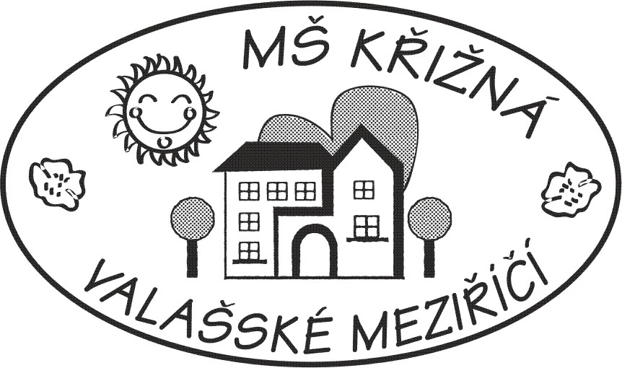

Obsah:

1. Úvodní ustanovení
2. Podmínky pro přijetí dětí do mateřské školy
3. Formy předání vyplněné žádosti
4. Kritéria

5. Závěrečná ustanovení

**1. Úvodní ustanovení**

Ředitelka Mateřské školy Valašské Meziříčí, Křižná 768, okr. Vsetín, příspěvková organizace stanovila následující kritéria, podle nichž bude postupovat při rozhodování na základě ustanovení § 165 odst. 2 písm. b) zákona č. 561/2004 Sb., o předškolním, základním, středním a jiném vzdělávání (školský zákon), ve znění pozdějších předpisů a vyhláškou č. 14/2005 Sb., o předškolním vzdělávání ve znění pozdějších předpisů o přijetí dítěte k předškolnímu vzdělávání v mateřské škole v případě, kdy počet žádostí podaných zákonnými zástupci dětí o přijetí k předškolnímu vzdělávání v daném roce překročí stanovenou kapacitu maximálního počtu dětí pro mateřskou školu.

**2. Podmínky pro přijetí dětí do mateřské školy**

V souladu s § 34 odst. 1 zákona č 561/2004 Sb. se předškolní vzdělávání organizuje pro děti Předškolní vzdělávání se organizuje pro děti ve věku zpravidla od 3 do 6 let, nejdříve však pro děti od 2 let. Dítě mladší 3 let nemá na přijetí do mateřské školy právní nárok. Od počátku školního roku, který následuje po dni, kdy dítě dosáhne pátého roku věku, do zahájení povinné školní docházky dítěte, je předškolní vzdělávání povinné, není-li dále stanoveno jinak. Věk se bude posuzovat k zahájení předškolního vzdělávání.

O přijetí dítěte k předškolnímu vzdělávání se zdravotním postižením rozhoduje ředitelka školy na základě písemného vyjádření školského poradenského zařízení, popřípadě také registrujícího lékaře (§ 34 odst. 6 zákona 561/2004 Sb., školský zákon, ve znění pozdějších předpisů).

V souladu s § 34 odst. 5 zákona č. 561/2004 Sb., školský zákon v platném znění a § 50 zákona č. 258/2000 Sb., o ochraně veřejného zdraví, v platném znění, může mateřská škola přijmout pouze dítě, které se podrobilo stanoveným pravidelným očkováním, případně má doklad, že je proti nákaze imunní, nebo se nemůže očkování podrobit pro trvalou kontraindikaci.  Doklad o provedení pravidelného očkování nebo doklad o tom, že je dítě proti nákaze imunní nebo se nemůže očkování podrobit pro kontraindikaci, vydá poskytovatel zdravotních služeb v oboru praktické lékařství pro děti a dorost na žádost zákonného zástupce dítěte, pěstouna nebo fyzické osoby, které bylo dítě soudem svěřeno do osobní péče. Toto neplatí pro děti, které mají povinné předškolní vzdělávání, po těchto dětech ředitelka doklad o očkování nevyžaduje.

Pro doložení této povinnosti zákonný zástupce postupuje tak, že dodá MŠ od lékaře vyplněnou část Žádosti o přijetí dítěte do mateřské školy.

**3. Forma přijímání vyplněné žádosti**

- Kontaktní (osobní) podání Žádosti o přijetí dítěte do mateřské školy.

- Bezkontaktního podání Žádosti o přijetí dítěte do mateřské školy datová schránka:

ia5deqz

* Poštou (pro zařazení do přijímacího řízení rozhoduje datum podání zásilky na poště).

Pravdivost údajů v „Žádosti o přijetí dítěte do MŠ“ bude ověřena rodným listem dítěte, a dokumentem, potvrzujícím trvalé bydliště dítěte ve Valašském Meziříčí.

**5.Kritéria**

Pro případ, že počet žádostí o přijetí převýší počet volných míst, stanovuje ředitelka školy tato kritéria:

|  |  |
| --- | --- |
| **KRITÉRIA** | **POČET BODŮ** |
| 1. - Trvalý pobyt žadatele, nebo bydliště ve Valašském Meziříčí,  školský obvod1 - k datu zápisu.   * Bydliště žadatele ve Valašském Meziříčí, školský obvod1-k datu   zápisu - týká se žadatelů, kteří pobývají na území České republiky a  místo pobytu mají hlášeno na území obce. Platí povinnost doložení  oprávnění k pobytu na území ČR (ustanovení §20 zákona č. 561/2004  Sb., školský zákon v platném znění). | **20** |
| 2.Věk dítěte: 5 let dosažených k 31.8.2025 | **20** |
| 4 roky dosažené k 31.8.2025 | **15** |
| 3 roky dosažené k 31.8.2025 | **10** |
| 2 roky dosažené k 31.8.2025 | **2** |
| 3.Sourozenec v MŠ (k 1.9.2025) | **1** |

**Postup:**

1.Každému žadateli (dítěti) budou přiděleny **body za splnění kritéria.** 2.Podle počtu přidělených bodů bude stanoveno **pořadí žadatelů.** V případě bodové shody budou dále řazeni **podle data narození** (od nejstaršího po nejmladší).

**23. Závěrečná ustanovení:**

1. Kontrolu ustanovení této směrnice provádí ředitelka MŠ Křižná.
2. Uložení směrnice v archivu MŠ Křižná se řídí spisovým řádem MŠ Křižná.
3. Tato směrnice ruší směrnici č.: Tímto se ruší směrnice č. ŘMŠ/17/2024 ze dne 1.3.2024
4. Směrnice nabývá platnosti dne: 15.3.2025
5. Směrnice nabývá účinnosti dne: 15.3.2025

Ve Valašském Meziříčí ______________________________________

10.3.2025 Jitka Pelcová, ředitelka MŠ

*(běžné razítko)*

Příloha č. 1: Žádost o přijetí dítěte k předškolnímu vzdělávání